МЧС России по г. Москве рассказали, как уберечься от пожара, у кого в домах печное отопление
10.12.2015
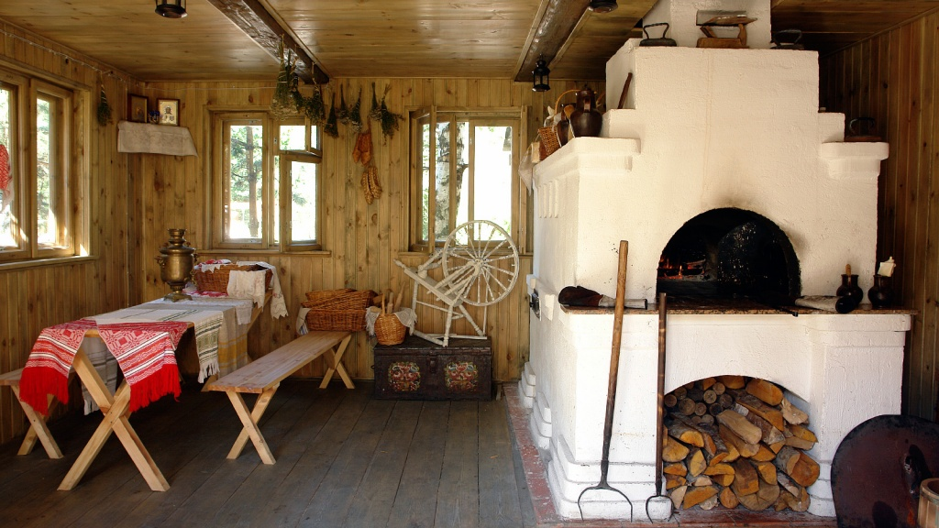
Управление по ЮЗАО Главного управления МЧС России по г. Москве напоминает, что ежегодно с началом отопительного сезона увеличивается количество бытовых пожаров в жилых домах и квартирах, причинами которых чаще всего являются грубые нарушения правил пожарной безопасности при эксплуатации отопительных систем и установок, печного отопления, перегрузки электросети, а также обычная беспечность.
Именно поэтому так важно еще раз напомнить, что такую беду, как пожар все-таки можно предотвратить, позаботившись заранее о выполнении, в общем-то, простых требований.
Нарушение правил пожарной безопасности при эксплуатации печного отопления – неизменная причина пожаров в период отопительного сезона.
Напомним основные правила подготовки к отопительному сезону:

- -Печи и дымоходы необходимо прочистить, отремонтировать и побелить, заделать трещины.

- -Печь, дымовая труба в местах соединения с деревянными чердачными или междуэтажными перекрытиями должны иметь утолщение кирпичной кладки - разделку. Не нужно забывать и про утолщение стенок печи.
- -Чрезвычайно опасно оставлять топящиеся печи без присмотра или на попечение малолетних детей.

- -Нельзя применять для розжига печей горючие и легковоспламеняющиеся жидкости.

- -Печи и камины должны иметь установленные нормами противопожарные отступки и разделки, т.е. расстояние от внутренней поверхности дымовой трубы до горючих элементов здания, которая должна быть не менее 50 см до конструкций зданий из горючих материалов и 38 см до конструкций зданий, защищенных негорючими материалами, топка должна быть выложена из огнеупорного кирпича, дымовые трубы выполняются из глиняного кирпича толщиной не менее 12 см, воздушный промежуток между печью и горючими стенами должен быть 20-50 см, в зависимости от защищенности горючей стены, толщины стенки печи, типа отступки (закрытая или открытая).
- -На деревянном полу перед топкой необходимо прибить металлический (предтопочный) лист размерами не менее 50 на 70 см. Чтобы не допускать перекала печи рекомендуется топить ее два-три раза в день и не более, чем по полтора часа. За 3 часа до отхода ко сну топка печи должна быть прекращена.

- -Зола и шлак, выгребаемые из топок, должны быть пролиты водой и удалены в специально отведенное для них безопасное место.
- -Чтобы избежать образования трещин в кладке, нужно периодически прочищать дымоход от скапливающейся в нем сажи.

- -Очищать дымоходы и печи от сажи необходимо перед началом, а также в течении всего отопительного сезона.

- -Перед началом отопительного сезона каждую печь, а также стеновые дымовые каналы в пределах помещения, и особенно дымовые трубы на чердаке надо побелить известковым или глиняным раствором, чтобы на белом фоне можно было заметить появляющиеся черные от проходящего через них дыма трещины.

- -Не допускается эксплуатация печей и дымоходов, имеющих в кладке повреждения и трещины.

- -Ни в коем случае нельзя растапливать печь дровами, по длине не вмещающимися в топку. По поленьям огонь может выйти наружу и перекинуться на ближайшие предметы, пол и стены.

- -В местах, где сгораемые и трудно сгораемые конструкции зданий (стены, перегородки, перекрытия, балки) примыкают к печам и дымоходным трубам, необходимо предусмотреть разделку из несгораемых материалов.
Помните, что все нормы и правила пожарной безопасности написаны человеческими жизнями и любое нарушение этих норм рано или поздно сыграет с вами роковую шутку. Соблюдайте сами эти простые правила обращения с огнем и учите этому своих детей.
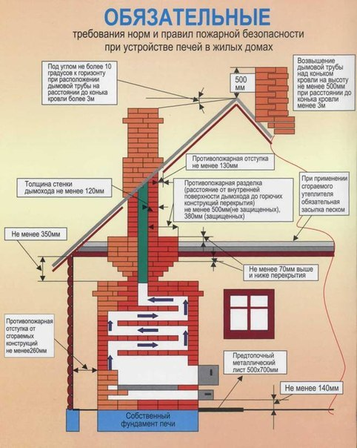

Адрес страницы: http://zuzino.mos.ru/presscenter/news/detail/2365440.html
Управа района Зюзино города Москвы

